Министерство науки и высшего образования Республики Казахстан

Торайгыров университет

Факультет Инженерии

Кафедра Машиностроение и стандартизация

ОТЧЁТ
по рубежному контролю № 2

По специальности 6В07151 – Машиностроение и реверс-инжиниринг
Тема Разработка учебного VR-тренажёра токарного станка 16К20
Период занятия 09.11.2026 – 13.11.2026

(оценка)

Руководитель
инженер, аспирант кафедры КСУ
(должность, ученая степень)
С.И. Карасев
(инициалы, фамилия)
(подпись) |  | (дата)
Обучающийся
А.Ю. Егоров
(инициалы, фамилия)
(подпись) |  | (дата)
МСиРИ-402
(группа)
Содержание

 | Введение | 3
1 | Клиент-серверное взаимодействие (09.11.2026) | 4
2 | Создание VR-сцены (10.11.2026) | 9
3 | Разработка UI в среде виртуальной реальности (11.11.2026) | 13
4 | Разработка обучающего сценария по работе со станком (12.11.2026) | 17
 | Заключение | 30

Введение

Учебные VR-тренажёры позволяют отработать порядок работы на станке до допуска к реальному оборудованию: обучающийся выполняет действия руками в шлеме, а программа проверяет их последовательность, подсказывает следующий шаг и подсчитывает ошибки.
Цель второй недели занятий – разработать VR-тренажёр токарно-винторезного станка 16К20, связанный с сервером данных станка.
Для достижения цели решались следующие задачи:
– получение координат осей станка с сервера и перемещение узлов модели;
– создание VR-сцены со SteamVR: перемещение телепортацией, захват заготовки руками;
– разработка панели станка в пространстве сцены с кнопками «Пуск» и «Стоп»;
– разработка обучающего сценария из девяти этапов с проверкой действий, подсчётом ошибок и повтором.

1 Клиент-серверное взаимодействие (09.11.2026)

1.1 Задание

1) Получить данные станка с сервера запросом GET по адресу https://cnc.kovalev.team/get/3.
2) Разобрать ответ в формате JSON и найти координаты осей X, Y, Z.
3) Перемещать по полученным координатам узлы модели станка в Unity.

1.2 Скриншоты

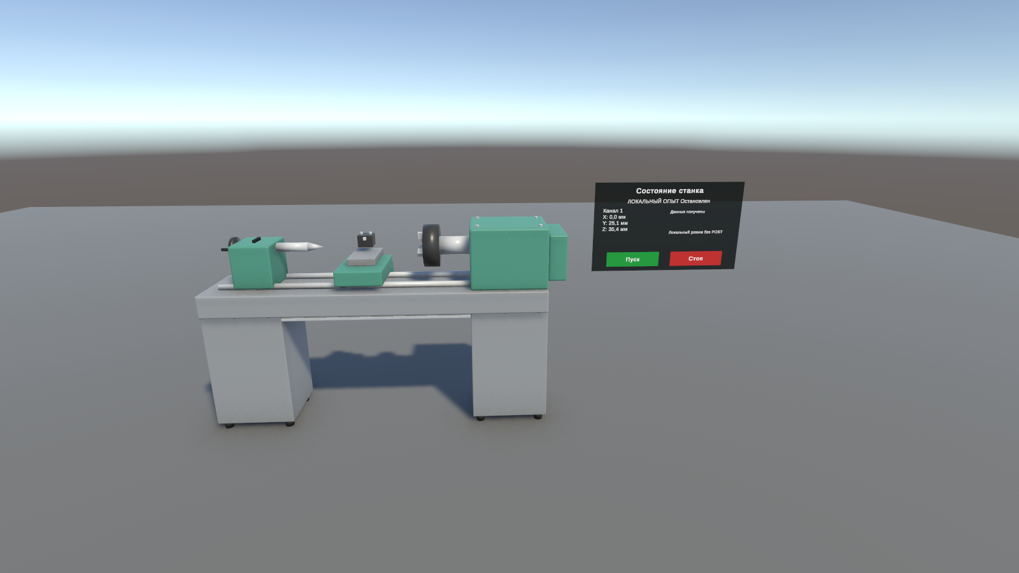

Рисунок 1.1 – Сцена ClientPractice_09_11: станок 16К20 и панель с координатами

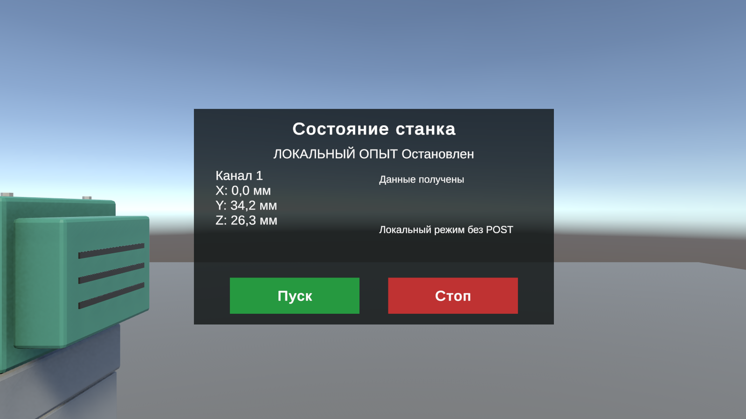

Рисунок 1.2 – Координаты осей, полученные с сервера

1.3 Листинг программы

Листинг 1.1 – Скрипт CncJsonController.cs
using System;
using System.Collections;
using System.Globalization;
using Newtonsoft.Json.Linq;
using UnityEngine;
using UnityEngine.Networking;
public class CncJsonController : MonoBehaviour
{
public string url = "https://cnc.kovalev.team/get/3";
public int channel = 1;
public float interval = 0.5f;
public bool applyMovement = false;
// Три отдельных подвижных узла модели.
public Transform nodeX;
public Transform nodeY;
public Transform nodeZ;
// Панель станка на Canvas для вывода координат и связи (можно не назначать).
public MachinePanel panel;
// Начальные положения узлов в сцене.
private Vector3 startX;
private Vector3 startY;
private Vector3 startZ;
private bool nodesReady;
// Включение и выключение движения узлов модели (кнопки «Пуск» и «Стоп» панели).
// При остановке узлы возвращаются в исходное положение.
public void StartMovement()
{
if (!nodesReady) return;
applyMovement = true;
}
public void StopMovement()
{
applyMovement = false;
if (nodesReady)
{
nodeX.localPosition = startX;
nodeY.localPosition = startY;
nodeZ.localPosition = startZ;
}
}
private IEnumerator Start()
{
nodesReady = nodeX != null && nodeY != null && nodeZ != null &&
nodeX != nodeY && nodeX != nodeZ && nodeY != nodeZ;
if (applyMovement && !nodesReady)
{
Debug.LogError("Назначьте три разных узла станка.");
yield break;
}
if (nodesReady)
{
startX = nodeX.localPosition;
startY = nodeY.localPosition;
startZ = nodeZ.localPosition;
}
while (true)
{
// Отправляем запрос и ждём ответа, не блокируя Unity.
using (UnityWebRequest request = UnityWebRequest.Get(url))
{
request.timeout = 10;
yield return request.SendWebRequest();
if (request.result == UnityWebRequest.Result.Success)
{
try
{
Debug.Log("JSON: " + request.downloadHandler.text);
MoveNodes(request.downloadHandler.text);
}
catch (Exception error)
{
Debug.LogWarning("Ошибка чтения JSON: " + error.Message);
if (panel != null) panel.ShowReadError("Ошибка формата данных");
}
}
else
{
Debug.LogWarning("HTTP " + request.responseCode + ": " + request.error);
if (panel != null) panel.ShowReadError("Нет связи с API");
}
}
yield return new WaitForSecondsRealtime(Mathf.Max(0.1f, interval));
}
}
private void MoveNodes(string json)
{
JObject data = JObject.Parse(json);
// Сначала читаем все три координаты. Переводим миллиметры в метры.
float x = GetCoordinate(data, "X") * 0.001f;
float y = GetCoordinate(data, "Y") * 0.001f;
float z = GetCoordinate(data, "Z") * 0.001f;
Debug.Log($"Координаты в метрах: X={x}, Y={y}, Z={z}");
if (panel != null) panel.ShowCoordinatesMeters(x, y, z, channel);
if (!applyMovement) return;
// Оси станка X/Y/Z соответствуют осям Unity X/Z/Y.
nodeX.localPosition = startX + ToParentSpace(nodeX, Vector3.right * x);
nodeY.localPosition = startY + ToParentSpace(nodeY, Vector3.forward * y);
nodeZ.localPosition = startZ + ToParentSpace(nodeZ, Vector3.up * z);
}
// Модель из Blender повёрнута на -90° по X и имеет масштаб 100,
// поэтому смещение в метрах по осям сцены переводим в локальные
// координаты родителя узла. Без этого 38 мм превратились бы в 3,8 м.
private Vector3 ToParentSpace(Transform node, Vector3 offsetInMeters)
{
return node.parent != null
? node.parent.InverseTransformVector(offsetInMeters)
: offsetInMeters;
}
private float GetCoordinate(JObject data, string axis)
{
// JSON содержит разделы, а каждый раздел - пары «название, значение».
foreach (JToken section in data["data"])
{
if ((string)section[0] != "Оси Канала " + channel)
continue;
foreach (JToken row in section[1])
{
if ((string)row[0] == "Перемещение по оси " + axis)
{
// Например: «144,157 мм» -> «144.157» -> число 144.157.
string text = ((string)row[1]).Replace("мм", "").Trim();
text = text.Replace(',', '.');
float value = float.Parse(text, CultureInfo.InvariantCulture);
if (float.IsNaN(value) || float.IsInfinity(value))
throw new FormatException("Некорректная координата " + axis);
return value;
}
}
}
throw new FormatException("Не найдена координата " + axis);
}
}

1.4 Описание

Скрипт CncJsonController установлен на объект «Подключение к станку» и работает как клиент. Сопрограмма Start в бесконечном цикле отправляет GET-запрос с помощью UnityWebRequest и ожидает ответ, не останавливая работу Unity. Пауза между запросами – 0,5 с, время ожидания ответа – 10 с.
Ответ сервера приходит в формате JSON и разбирается библиотекой Newtonsoft.Json (метод JObject.Parse). Метод GetCoordinate находит раздел «Оси Канала 1» и строку «Перемещение по оси X», удаляет обозначение «мм», заменяет запятую на точку и преобразует текст в число. Миллиметры переводятся в метры умножением на 0,001.
Метод MoveNodes передаёт координаты на панель станка (рисунок 1.2) и, если движение включено, смещает три узла модели от начального положения: каретку, поперечный суппорт и резцедержатель. Так как модель из Blender повёрнута и имеет масштаб 100, смещение в метрах переводится в координаты родителя узла методом InverseTransformVector. Ошибки связи и формата данных выводятся на панель и в консоль и не прерывают работу программы.

2 Создание VR-сцены (10.11.2026)

2.1 Задание

1) Подключить SteamVR и создать VR-сцену со станком.
2) Добавить игрока, перемещение телепортацией и ходьбу без шлема.
3) Взять заготовку со стола и перенести её к станку.

2.2 Скриншоты

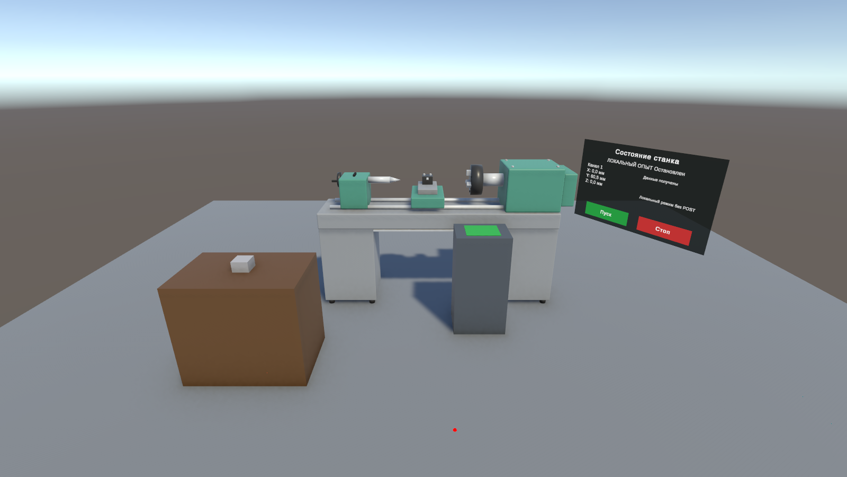

Рисунок 2.1 – VR-сцена VR_Workshop_10_11: станок, стол с заготовкой, опора и панель

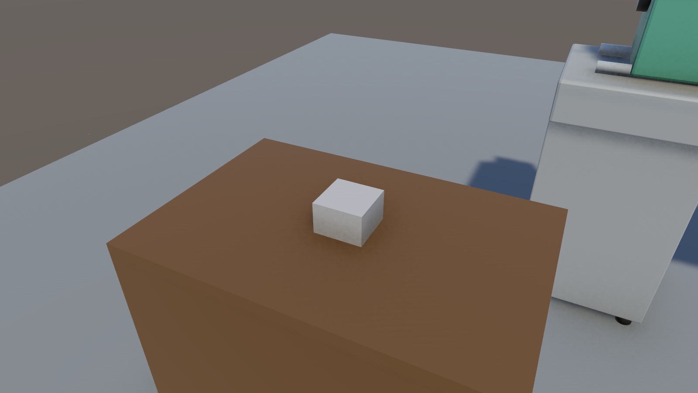

Рисунок 2.2 – Заготовка на столе

2.3 Листинг программы

Листинг 2.1 – Скрипт DesktopWalk.cs (ходьба без шлема)
using UnityEngine;
using Valve.VR.InteractionSystem;
// Ходьба по полу без шлема: W A S D или стрелки, Shift - быстрее,
// Q / E - поворот влево/вправо, зажатая правая кнопка мыши - поворот головы.
// Висит на камере режима без шлема (FallbackObjects в Player).
// Когда шлем подключён, этот объект выключен и не мешает VR.
public class DesktopWalk : MonoBehaviour
{
public float walkSpeed = 1.5f; // м/с
public float runSpeed = 3f; // м/с с Shift
public float eyeHeight = 1.6f; // высота глаз над полом, м
public float bodyRadius = 0.25f; // радиус «тела» для проверки препятствий, м
public float turnSpeed = 90f; // поворот клавишами Q/E, градусов в секунду
private Vector3 mouseStart;
private Vector3 angleStart;
private void Start()
{
// Штатная камера Valve летает (Q/E), здесь нужна ходьба по полу.
var flying = GetComponent<FallbackCameraController>();
if (flying != null)
flying.enabled = false;
Vector3 p = transform.position;
p.y = eyeHeight;
transform.position = p;
}
private void Update()
{
Vector3 forward = Vector3.ProjectOnPlane(transform.forward, Vector3.up).normalized;
Vector3 right = Vector3.ProjectOnPlane(transform.right, Vector3.up).normalized;
float speed = Input.GetKey(KeyCode.LeftShift) ? runSpeed : walkSpeed;
Vector3 input = forward * Input.GetAxisRaw("Vertical") + right * Input.GetAxisRaw("Horizontal");
Vector3 move = Vector3.ClampMagnitude(input, 1f) * speed * Time.deltaTime;
if (move.sqrMagnitude > 0f && !Blocked(move))
{
Vector3 p = transform.position + move;
p.y = eyeHeight;
transform.position = p;
}
// Поворот влево/вправо клавишами Q и E.
float turn = (Input.GetKey(KeyCode.E) ? 1f : 0f) - (Input.GetKey(KeyCode.Q) ? 1f : 0f);
if (turn != 0f)
transform.Rotate(0f, turn * turnSpeed * Time.deltaTime, 0f, Space.World);
// Поворот: зажать правую кнопку мыши.
if (Input.GetMouseButtonDown(1))
{
mouseStart = Input.mousePosition;
angleStart = transform.localEulerAngles;
}
if (Input.GetMouseButton(1))
{
Vector3 shift = Input.mousePosition - mouseStart;
transform.localEulerAngles = angleStart +
new Vector3(-shift.y * 180f / Screen.height, shift.x * 360f / Screen.width, 0f);
}
}
// Станок, стол и опоры не дают пройти насквозь.
private bool Blocked(Vector3 move)
{
Vector3 bottom = new Vector3(transform.position.x, 0.3f, transform.position.z);
Vector3 top = new Vector3(transform.position.x, eyeHeight, transform.position.z);
foreach (RaycastHit hit in Physics.CapsuleCastAll(bottom, top, bodyRadius, move.normalized,
move.magnitude + 0.05f, ~0, QueryTriggerInteraction.Ignore))
{
// Пол и предметы, которые можно взять, препятствием не считаются.
if (hit.rigidbody == null && hit.normal.y < 0.5f)
return true;
}
return false;
}
}

2.4 Описание

В проект подключены SteamVR Plugin 2.8.0 и OpenVR XR Plugin, в настройках XR Plug-in Management включён загрузчик OpenVR. Для совместимости с Unity 6.6 исправлены устаревшие вызовы в скриптах пакета, материалы SteamVR переведены на шейдер URP Lit, чтобы руки и указатель телепортации не отображались розовым цветом.
Создана сцена VR_Workshop_10_11 (рисунок 2.1): пол с областью телепортации TeleportArea, объект Player (камера шлема и руки), объект Teleporting, станок 16К20, стол с заготовкой, опора у станка с меткой установки и панель станка. На заготовке установлены компоненты Rigidbody, Collider, Interactable и Throwable, поэтому её можно взять рукой контроллера, перенести и положить на опору (рисунок 2.2).
Скрипт DesktopWalk предназначен для проверки без шлема: ходьба клавишами W, A, S, D, бег с Shift, поворот клавишами Q и E или правой кнопкой мыши. Капсула «тела» проверяет препятствия методом CapsuleCastAll, поэтому станок и стол не дают пройти насквозь. Предметы берутся мышью, которая в этом режиме работает как рука. При подключённом шлеме объект режима без шлема отключается.

3 Разработка UI в среде виртуальной реальности (11.11.2026)

3.1 Задание

1) Создать панель World Space рядом со станком.
2) Показать состояние и координаты X, Y, Z из GET-запроса.
3) Подключить кнопки «Пуск» и «Стоп» к существующему клиенту.
4) Проверить кнопки и отключение связи.

3.2 Скриншоты

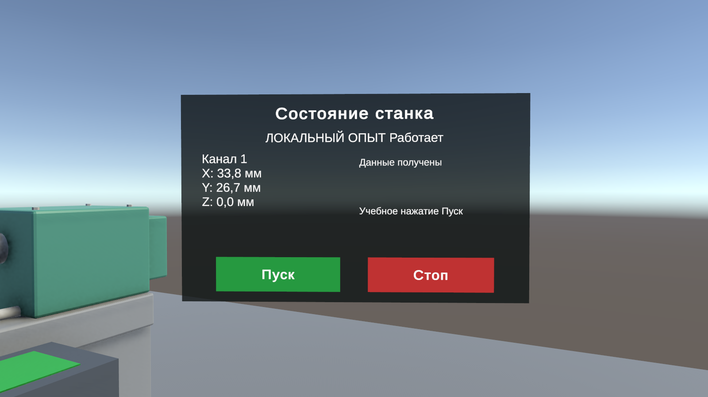

Рисунок 3.1 – Панель станка после нажатия «Пуск»: состояние и координаты из API

3.3 Листинг программы

Листинг 3.1 – Скрипт MachinePanel.cs
using TMPro;
using UnityEngine;
// Панель станка: только показывает состояние, координаты, связь с API и последнюю команду.
// Запросы не отправляет и узлы модели не двигает.
public class MachinePanel : MonoBehaviour
{
public TMP_Text stateText, axesText;
public TMP_Text connectionText, commandText;
public float staleAfter = 3f;
private bool hasData;
private float lastSuccess;
private string axesValue;
private void Awake()
{
stateText.text = "Статус из API не получен";
axesValue = "X: - мм\nY: - мм\nZ: - мм";
axesText.text = axesValue;
connectionText.text = "Ожидание первого ответа";
commandText.text = "Команды не отправлялись";
}
public void ShowCoordinatesMeters(float x, float y, float z, int channel)
{
axesValue = $"Канал {channel}\n" +
$"X: {x * 1000f:F1} мм\n" +
$"Y: {y * 1000f:F1} мм\n" +
$"Z: {z * 1000f:F1} мм";
axesText.text = axesValue;
hasData = true;
lastSuccess = Time.unscaledTime;
connectionText.text = "Данные получены";
}
public void ShowReadError(string reason)
{
connectionText.text = reason;
axesText.text = axesValue + (hasData
? "\nПоследние данные неактуальны"
: "\nДанные ещё не получены");
}
private void Update()
{
if (hasData && Time.unscaledTime - lastSuccess > Mathf.Max(0.1f, staleAfter))
{
ShowReadError("Нет свежего ответа GET");
}
}
public void ShowCommand(string message)
{
commandText.text = message;
}
public void ShowDemoState(bool running)
{
stateText.text = running
? "ЛОКАЛЬНЫЙ ОПЫТ Работает"
: "ЛОКАЛЬНЫЙ ОПЫТ Остановлен";
}
public void ShowConfirmedState(bool running)
{
stateText.text = running
? "По данным API Работает"
: "По данным API Остановлен";
}
}

Листинг 3.2 – Скрипт PanelDemoControls.cs
using UnityEngine;
// Кнопки «Пуск» и «Стоп» в локальном учебном режиме (без POST API).
// Меняют надписи на панели и включают/выключают движение модели
// по координатам GET. Команды на сервер не отправляются.
public class PanelDemoControls : MonoBehaviour
{
public MachinePanel panel;
// Клиент GET: «Пуск» включает движение узлов модели, «Стоп» возвращает их в исходное положение.
public CncJsonController client;
private void Start()
{
panel.ShowDemoState(false);
panel.ShowCommand("Локальный режим без POST");
}
public void StartMachine()
{
Debug.Log("Локальный Пуск");
panel.ShowDemoState(true);
panel.ShowCommand("Учебное нажатие Пуск");
if (client != null) client.StartMovement();
}
public void StopMachine()
{
Debug.Log("Локальный Стоп");
panel.ShowDemoState(false);
panel.ShowCommand("Учебное нажатие Стоп");
if (client != null) client.StopMovement();
}
}

Листинг 3.3 – Скрипт PanelMouseClick.cs (кнопки мышью без шлема)
using UnityEngine;
using UnityEngine.UI;
using Valve.VR;
using Valve.VR.InteractionSystem;
// Нажатие кнопок панели мышью, когда шлем не подключён.
// В шлеме кнопки нажимает рука через UIElement, а этот скрипт ничего не делает.
// У каждой кнопки есть BoxCollider, по нему луч от камеры находит кнопку.
public class PanelMouseClick : MonoBehaviour
{
public float maxDistance = 10f;
private void Update()
{
if (SteamVR.initializedState == SteamVR.InitializedStates.InitializeSuccess)
return;
if (!Input.GetMouseButtonDown(0))
return;
Camera camera = ActiveCamera();
if (camera == null)
return;
Ray ray = camera.ScreenPointToRay(Input.mousePosition);
if (!Physics.Raycast(ray, out RaycastHit hit, maxDistance, ~0, QueryTriggerInteraction.Collide))
return;
Button button = hit.collider.GetComponent<Button>();
if (button != null && button.interactable && button.transform.IsChildOf(transform))
button.onClick.Invoke();
}
// В сцене со SteamVR Player активна камера режима без шлема, иначе - Main Camera.
private static Camera ActiveCamera()
{
if (Player.instance != null && Player.instance.hmdTransform != null)
{
Camera playerCamera = Player.instance.hmdTransform.GetComponent<Camera>();
if (playerCamera != null && playerCamera.isActiveAndEnabled)
return playerCamera;
}
return Camera.main;
}
}

3.4 Описание

В сцене VR_Interface_11_11 рядом со станком создан Canvas в режиме World Space (размер 1000×600, масштаб 0,001) – панель расположена в пространстве цеха и видна в шлеме (рисунок 3.1). На панели размещены тексты TextMeshPro: заголовок, состояние станка, координаты X, Y, Z, состояние связи, последняя команда, а также кнопки «Пуск» и «Стоп».
Скрипт MachinePanel только отображает данные. Клиент CncJsonController после каждого ответа сервера вызывает метод ShowCoordinatesMeters и передаёт координаты, панель переводит их в миллиметры. Если ответа нет дольше 3 с (параметр staleAfter) или пропала связь, панель выводит сообщение «Нет связи с API» и помечает данные как неактуальные.
Кнопки нажимаются рукой: у них есть BoxCollider и компонент UIElement из SteamVR, в событии On Click подключены методы StartMachine и StopMachine скрипта PanelDemoControls. «Пуск» включает движение узлов станка по координатам сервера, «Стоп» возвращает их в исходное положение; команды на сервер не отправляются (учебный режим без POST). Без шлема кнопки нажимаются мышью – скрипт PanelMouseClick находит кнопку лучом от камеры.

4 Разработка обучающего сценария по работе со станком (12.11.2026)

4.1 Задание

1) Пользователь устанавливает заготовку в патрон и запускает учебный цикл.
2) Узел станка движется и останавливается до извлечения детали.
3) Готовая деталь переносится в зону готовой продукции.
4) Панель показывает этап, подсказки, результат и позволяет повторить обучение.

4.2 Скриншоты

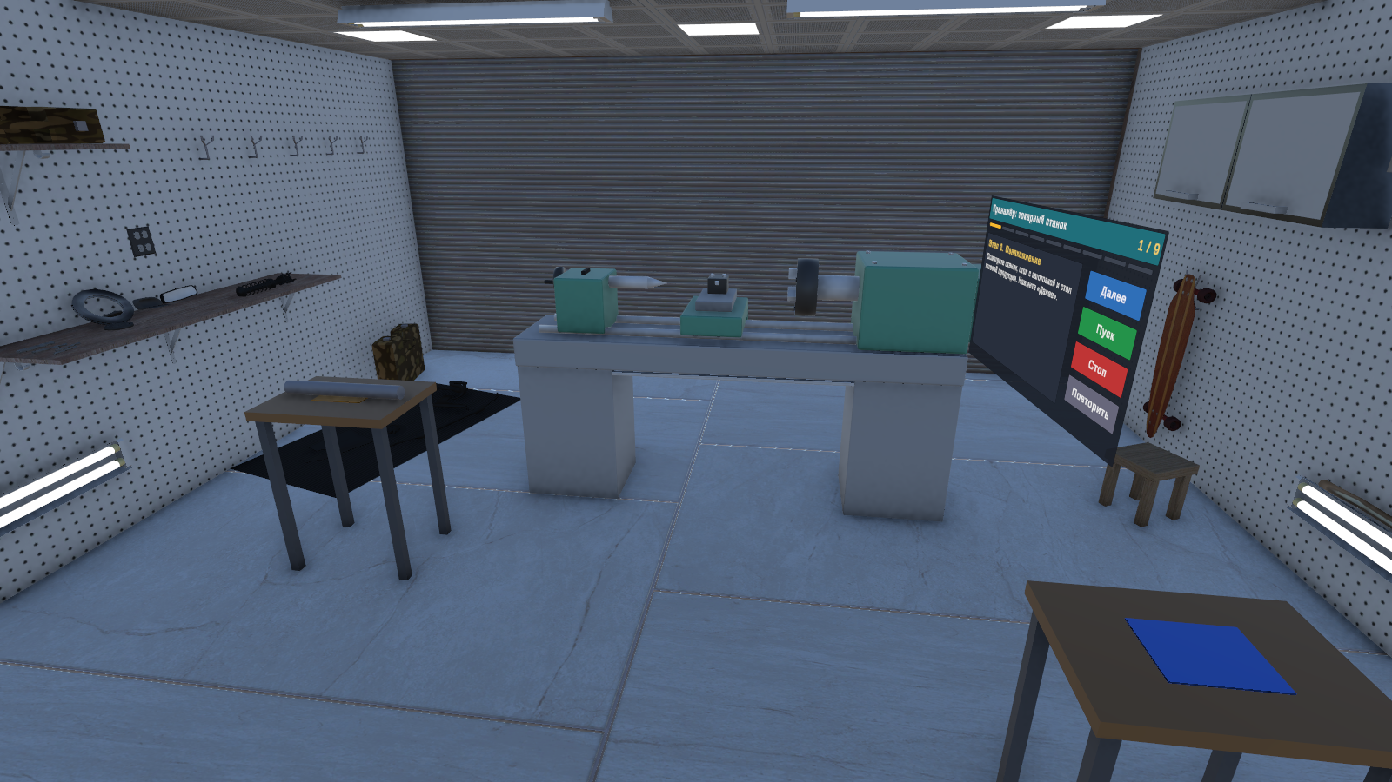

Рисунок 4.1 – Сцена тренажёра FinalTrainer: стол с заготовкой, станок 16К20, стол готовой продукции и панель

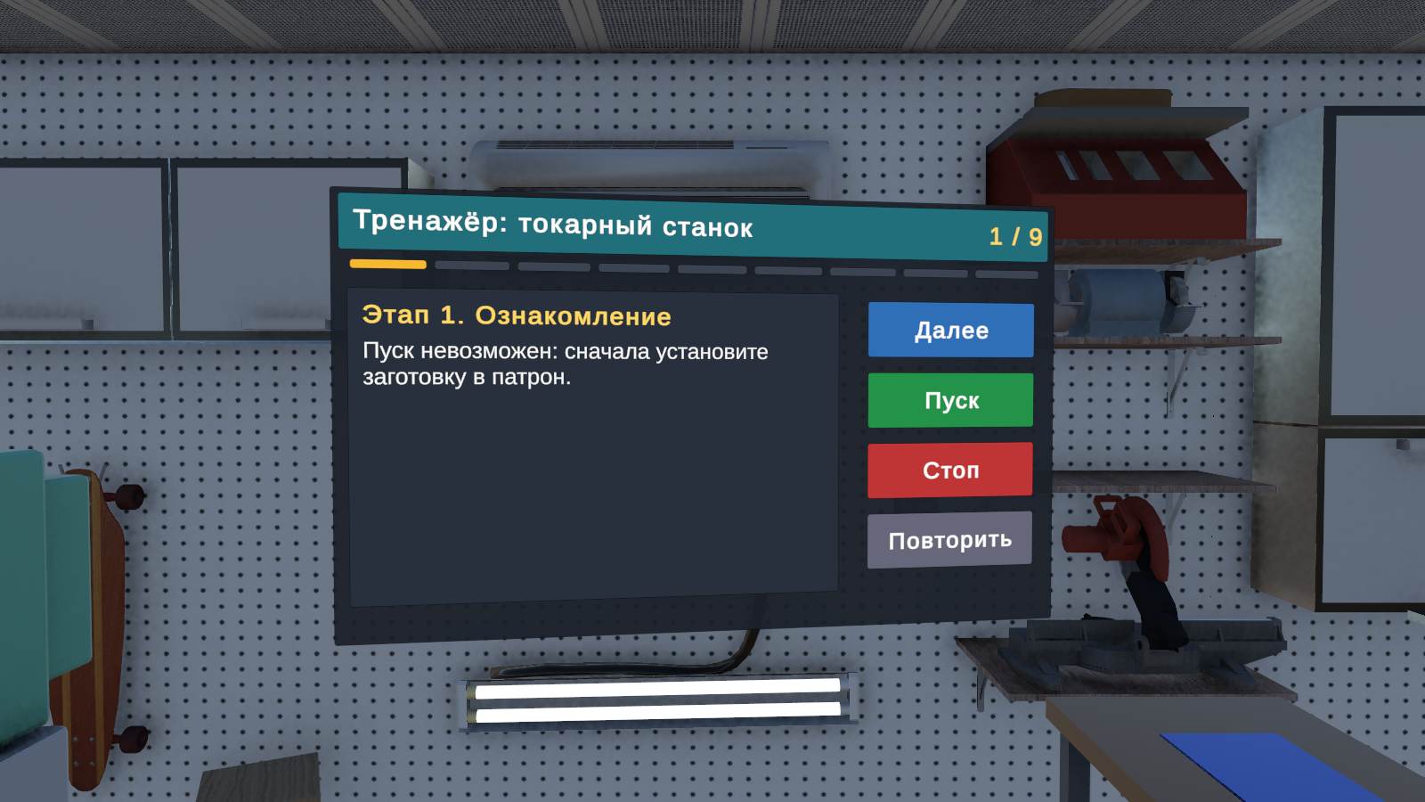

Рисунок 4.2 – Нажатие «Пуск» на этапе 1: действие запрещено и засчитано как ошибка

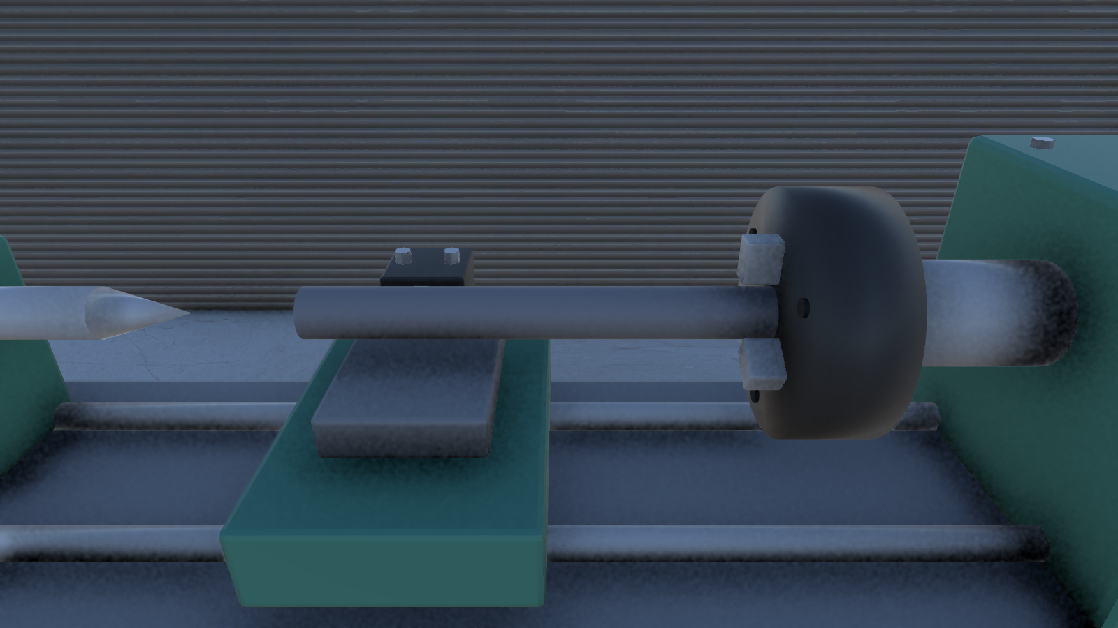

Рисунок 4.3 – Вал зажат в кулачках патрона

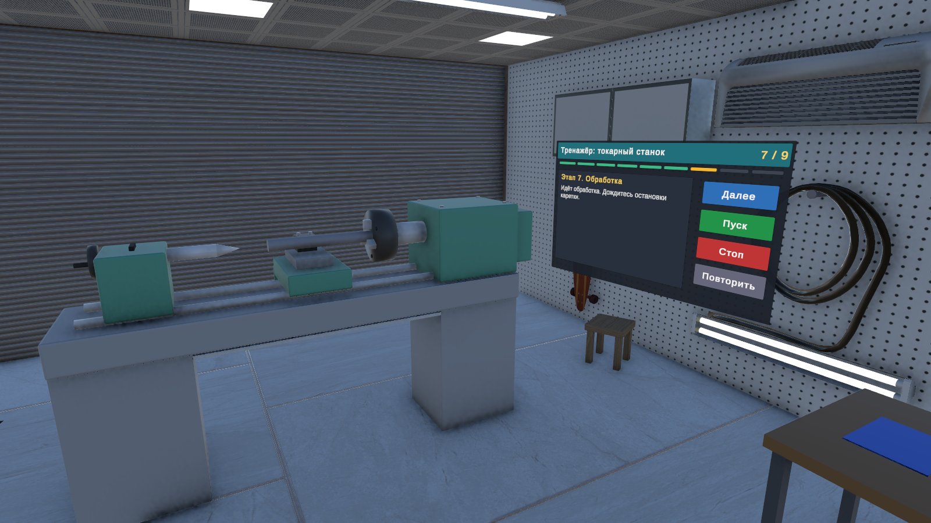

Рисунок 4.4 – Этап 7: идёт обработка, каретка движется вдоль станины

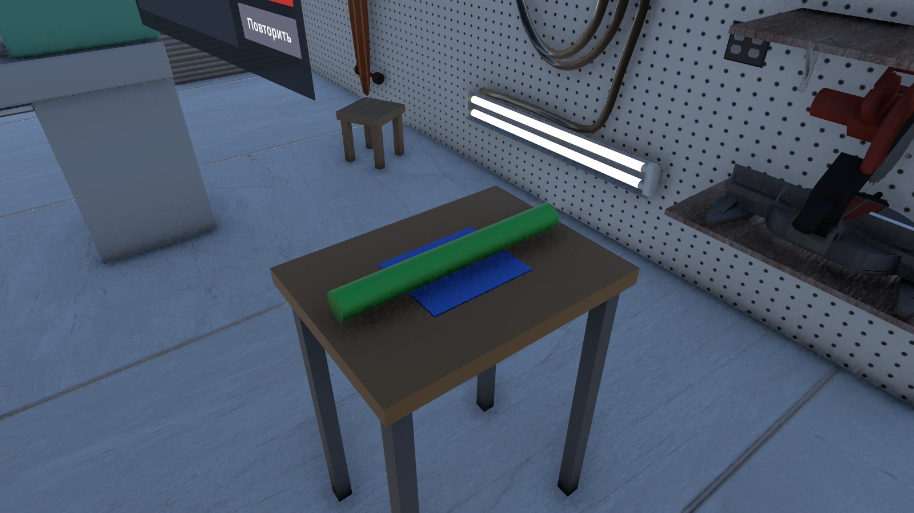

Рисунок 4.5 – Готовая деталь на столе готовой продукции

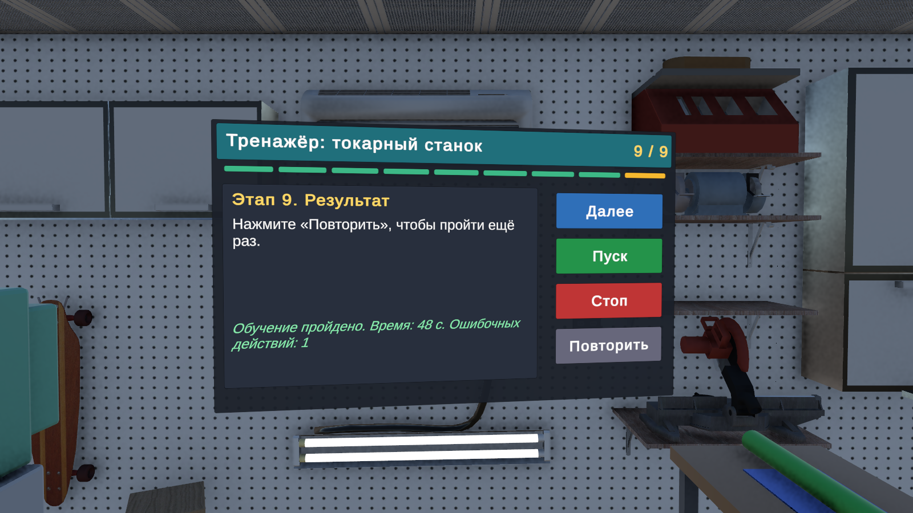

Рисунок 4.6 – Результат обучения: время и число ошибочных действий

4.3 Листинг программы

Листинг 4.1 – Скрипт MachineTrainer.cs
using System.Collections;
using TMPro;
using UnityEngine;
// Учебный сценарий работы со станком: девять этапов, проверки действий,
// условный цикл обработки, результат и повтор. Работает локально, без API.
public class MachineTrainer : MonoBehaviour
{
public enum Stage
{
Intro = 1, // ознакомление
Check = 2, // исходное состояние
Grab = 3, // захват заготовки
Place = 4, // установка в рабочую зону
Guard = 5, // закрытие ограждения
Ready = 6, // запуск
Processing = 7, // ожидание обработки
Output = 8, // готовая продукция
Done = 9 // результат
}
[Header("Заготовка и точки")]
public TrainingBlank blank;
public Transform blankHome;
public Transform workPoint;
public Transform outputPoint;
[Header("Зоны (BoxCollider с Is Trigger)")]
public BoxCollider workZone;
public BoxCollider outputZone;
[Header("Станок")]
public Transform movingNode;
public float duration = 5f; // длительность условной обработки, с
public float travel = 0.12f; // ход узла вдоль локальной X, м
[Header("Панель")]
public TMP_Text stepText;
public TMP_Text messageText;
public TMP_Text resultText;
public TMP_Text counterText; // «3 / 9» в шапке панели (можно не назначать)
public UnityEngine.UI.Image[] stageMarks; // полоса прогресса из 9 сегментов (можно не назначать)
public Color doneColor = new Color(0.25f, 0.75f, 0.55f);
public Color currentColor = new Color(1f, 0.75f, 0.2f);
public Color todoColor = new Color(0.25f, 0.28f, 0.33f);
[Header("Цвет детали")]
public Renderer blankRenderer;
public Color rawColor = new Color(0.6f, 0.6f, 0.63f);
public Color finishedColor = new Color(0.2f, 0.75f, 0.3f);
[Header("Ограждение (если есть в модели)")]
public bool requireGuard = false;
public Transform guard;
public Vector3 guardOpenOffset = new Vector3(0.5f, 0f, 0f);
public Stage CurrentStage { get; private set; }
private Vector3 nodeHome;
private Vector3 guardClosed;
private bool guardOpen;
private bool placed;
private bool processed;
private bool collected;
private int errors;
private int handledRelease;
private float startTime;
private Coroutine cycle;
private void Start()
{
if (blank == null || blankHome == null || workPoint == null || outputPoint == null ||
workZone == null || outputZone == null || movingNode == null ||
stepText == null || messageText == null || resultText == null || blankRenderer == null ||
(requireGuard && guard == null))
{
Debug.LogError("Заполните ссылки MachineTrainer");
enabled = false;
return;
}
blank.trainer = this;
nodeHome = movingNode.localPosition;
if (guard != null) guardClosed = guard.localPosition;
Restart();
}
private void Update()
{
// Каждое отпускание обрабатывается один раз и после того, как рука закончила действие.
if (blank.ReleaseNumber != handledRelease && !blank.IsHeld &&
Time.time - blank.ReleaseTime >= 0.15f)
{
handledRelease = blank.ReleaseNumber;
HandleRelease();
}
}
// ------------------------------------------------ кнопки панели
public void NextStep()
{
if (CurrentStage == Stage.Intro)
{
SetStage(Stage.Check);
return;
}
if (CurrentStage == Stage.Check)
{
if (blank.IsHeld) { Message("Сначала положите заготовку на исходный стол."); return; }
if (Vector3.Distance(blank.transform.position, blankHome.position) > 0.3f)
{ Message("Заготовка должна лежать на исходном столе."); return; }
if (InZone(workZone, blank.transform.position)) { Message("Патрон должен быть свободен."); return; }
if (Vector3.Distance(movingNode.localPosition, nodeHome) > 0.0001f)
{ Message("Узел станка должен быть в исходном положении."); return; }
SetStage(Stage.Grab);
return;
}
// «Далее» используется только в начале: остальные этапы подтверждаются действиями.
Message("Кнопка «Далее» нужна только в начале. " + Hint(CurrentStage));
}
public void ToggleGuard()
{
if (!requireGuard) { Message("В этой модели станка ограждения нет."); return; }
if (CurrentStage == Stage.Processing)
{
Error("Нельзя открывать ограждение во время обработки.");
return;
}
SetGuard(!guardOpen);
if (CurrentStage == Stage.Guard && !guardOpen) SetStage(Stage.Ready);
else if (CurrentStage == Stage.Ready && guardOpen) SetStage(Stage.Guard);
else Message(guardOpen ? "Ограждение открыто." : "Ограждение закрыто.");
}
public void StartCycle()
{
if (CurrentStage == Stage.Processing) { Error("Цикл уже идёт. Дождитесь окончания."); return; }
if (CurrentStage != Stage.Ready || !placed || blank.IsHeld || !InZone(workZone, blank.transform.position))
{
Error("Пуск невозможен: сначала установите заготовку в патрон.");
return;
}
if (requireGuard && guardOpen) { Error("Пуск невозможен: закройте ограждение."); return; }
SetStage(Stage.Processing);
cycle = StartCoroutine(ProcessCycle());
}
public void StopCycle()
{
if (CurrentStage != Stage.Processing) { Message("Цикл не запущен."); return; }
StopCoroutine(cycle);
cycle = null;
movingNode.localPosition = nodeHome;
SetStage(Stage.Ready);
Message("Цикл остановлен, деталь не обработана. Нажмите «Пуск», чтобы начать заново.");
}
public void RestartTraining()
{
if (blank.IsHeld) { Message("Сначала отпустите заготовку."); return; }
Restart();
}
// ------------------------------------------------ вызовы от заготовки
public bool CanGrab()
{
if (CurrentStage == Stage.Grab || CurrentStage == Stage.Place) return true;
if (CurrentStage == Stage.Output) return !requireGuard || guardOpen;
return false;
}
public void NotifyGrab()
{
if (CurrentStage == Stage.Grab)
{
SetStage(Stage.Place);
}
else if (CurrentStage == Stage.Output)
{
collected = true;
Message("Перенесите деталь в зону готовой продукции и отпустите.");
}
}
// Попытка взять предмет на запрещённом этапе: подсказка без начисления ошибки.
public void NotifyGrabDenied()
{
if (CurrentStage == Stage.Processing) Message("Во время обработки брать деталь нельзя.");
else if (CurrentStage == Stage.Output) Message("Сначала откройте ограждение.");
else Message("Сейчас брать заготовку нельзя. " + Hint(CurrentStage));
}
private void HandleRelease()
{
Vector3 center = blank.ReleasePosition;
if (CurrentStage == Stage.Place)
{
if (InZone(workZone, center))
{
blank.Snap(workPoint);
placed = true;
SetStage(requireGuard && guardOpen ? Stage.Guard : Stage.Ready);
}
else
{
Error("Заготовка не установлена в патрон. Возьмите её и вставьте в патрон станка.");
}
}
else if (CurrentStage == Stage.Output && collected)
{
if (processed && InZone(outputZone, center))
{
blank.Snap(outputPoint);
SetStage(Stage.Done);
float time = Time.time - startTime;
resultText.text = $"Обучение пройдено. Время: {time:F0} с. Ошибочных действий: {errors}";
}
else
{
Error("Деталь не в зоне готовой продукции. Возьмите её и перенесите ещё раз.");
}
}
}
// ------------------------------------------------ обработка
private IEnumerator ProcessCycle()
{
float t = 0f;
while (t < duration)
{
t += Time.deltaTime;
float k = Mathf.Sin(Mathf.PI * Mathf.Clamp01(t / duration));
movingNode.localPosition = nodeHome + Vector3.right * travel * k;
yield return null;
}
movingNode.localPosition = nodeHome;
cycle = null;
processed = true;
blankRenderer.material.color = finishedColor;
SetStage(Stage.Output);
}
// ------------------------------------------------ сброс и вспомогательное
private void Restart()
{
if (cycle != null) { StopCoroutine(cycle); cycle = null; }
movingNode.localPosition = nodeHome;
placed = false;
processed = false;
collected = false;
errors = 0;
blank.ResetTo(blankHome);
handledRelease = blank.ReleaseNumber;
blankRenderer.material.color = rawColor;
if (requireGuard) SetGuard(true); // в начале сценария ограждение открыто
startTime = Time.time;
resultText.text = "";
SetStage(Stage.Intro);
}
// Центр предмета внутри объёма BoxCollider (в локальных координатах зоны).
private static bool InZone(BoxCollider zone, Vector3 point)
{
Vector3 local = zone.transform.InverseTransformPoint(point) - zone.center;
Vector3 half = zone.size * 0.5f;
return Mathf.Abs(local.x) <= half.x && Mathf.Abs(local.y) <= half.y && Mathf.Abs(local.z) <= half.z;
}
private void SetGuard(bool open)
{
guardOpen = open;
if (guard != null)
guard.localPosition = guardClosed + (open ? guardOpenOffset : Vector3.zero);
}
private void SetStage(Stage stage)
{
CurrentStage = stage;
stepText.text = $"Этап {(int)stage}. {Title(stage)}";
messageText.text = Hint(stage);
if (counterText != null) counterText.text = $"{(int)stage} / 9";
if (stageMarks != null)
for (int i = 0; i < stageMarks.Length; i++)
{
int number = i + 1;
stageMarks[i].color = number < (int)stage ? doneColor
: number == (int)stage ? currentColor : todoColor;
}
}
private void Message(string text)
{
messageText.text = text;
}
private void Error(string text)
{
errors++;
messageText.text = text;
}
private static string Title(Stage stage)
{
switch (stage)
{
case Stage.Intro: return "Ознакомление";
case Stage.Check: return "Исходное состояние";
case Stage.Grab: return "Захват заготовки";
case Stage.Place: return "Установка";
case Stage.Guard: return "Ограждение";
case Stage.Ready: return "Запуск";
case Stage.Processing: return "Обработка";
case Stage.Output: return "Готовая продукция";
default: return "Результат";
}
}
private string Hint(Stage stage)
{
switch (stage)
{
case Stage.Intro: return "Осмотрите станок, стол с заготовкой и стол готовой продукции. Нажмите «Далее».";
case Stage.Check: return "Проверьте: заготовка на исходном столе, патрон свободен, каретка в исходном положении. Нажмите «Далее».";
case Stage.Grab: return "Возьмите заготовку с исходного стола.";
case Stage.Place: return "Поднесите вал к патрону станка и отпустите - он зажмётся в кулачках.";
case Stage.Guard: return "Закройте ограждение.";
case Stage.Ready: return "Заготовка зажата в патроне. Нажмите «Пуск».";
case Stage.Processing: return "Идёт обработка. Дождитесь остановки каретки.";
case Stage.Output:
return requireGuard && !guardOpen
? "Обработка завершена. Откройте ограждение и возьмите деталь."
: "Обработка завершена. Возьмите готовую деталь.";
default: return "Нажмите «Повторить», чтобы пройти ещё раз.";
}
}
}

Листинг 4.2 – Скрипт TrainingBlank.cs
using UnityEngine;
using Valve.VR.InteractionSystem;
// Заготовка учебного сценария: захват и отпускание рукой SteamVR.
// Перед захватом спрашивает у MachineTrainer, разрешён ли он на текущем этапе.
// Заменяет Throwable: скорость броска не передаётся, после отпускания действует обычная гравитация.
[RequireComponent(typeof(Interactable))]
[RequireComponent(typeof(Rigidbody))]
public class TrainingBlank : MonoBehaviour
{
public MachineTrainer trainer;
// Рука ведёт предмет через физику (VelocityMovement), поэтому вал упирается в станок
// и не проходит сквозь него; другая рука его не перехватывает, пока он удерживается.
private const Hand.AttachmentFlags AttachFlags =
Hand.AttachmentFlags.DetachFromOtherHand |
Hand.AttachmentFlags.VelocityMovement |
Hand.AttachmentFlags.TurnOffGravity;
private Interactable interactable;
private Rigidbody body;
public bool IsHeld { get; private set; }
public float ReleaseTime { get; private set; }
public int ReleaseNumber { get; private set; }
// Где был центр предмета в момент отпускания: по нему проверяется попадание в зону,
// даже если после отпускания предмет успел немного упасть.
public Vector3 ReleasePosition { get; private set; }
private void Awake()
{
interactable = GetComponent<Interactable>();
body = GetComponent<Rigidbody>();
}
// Рука наведена на предмет: захват только если сценарий его разрешает.
private void HandHoverUpdate(Hand hand)
{
GrabTypes grab = hand.GetGrabStarting();
if (grab == GrabTypes.None || IsHeld)
return;
if (trainer == null || !trainer.CanGrab())
{
if (trainer != null) trainer.NotifyGrabDenied();
return;
}
hand.HoverLock(interactable);
hand.AttachObject(gameObject, grab, AttachFlags);
}
// Предмет в руке: отпускаем, когда закончилось действие захвата.
private void HandAttachedUpdate(Hand hand)
{
if (hand.IsGrabEnding(gameObject))
{
hand.DetachObject(gameObject);
hand.HoverUnlock(interactable);
}
}
private void OnAttachedToHand(Hand hand)
{
// из патрона деталь берётся обычным физическим телом, чтобы рука могла её тянуть
body.isKinematic = false;
IsHeld = true;
if (trainer != null) trainer.NotifyGrab();
}
private void OnDetachedFromHand(Hand hand)
{
Release();
}
// Общее отпускание: обычная физика без скорости броска, номер и время события.
private void Release()
{
ReleasePosition = transform.position;
IsHeld = false;
transform.SetParent(null, true);
body.isKinematic = false;
body.useGravity = true;
body.linearVelocity = Vector3.zero;
body.angularVelocity = Vector3.zero;
ReleaseTime = Time.time;
ReleaseNumber++;
}
// Точная установка в точку: предмет становится кинематическим и не сдвигается.
public void Snap(Transform point)
{
body.isKinematic = true;
MoveTo(point.position, point.rotation);
}
// Возврат сырой заготовки на исходный стол при «Повторить».
public void ResetTo(Transform home)
{
IsHeld = false;
transform.SetParent(null, true);
body.isKinematic = true;
MoveTo(home.position, home.rotation);
body.isKinematic = false;
body.linearVelocity = Vector3.zero;
body.angularVelocity = Vector3.zero;
}
private void MoveTo(Vector3 position, Quaternion rotation)
{
transform.SetPositionAndRotation(position, rotation);
body.position = position;
body.rotation = rotation;
}
}

4.4 Описание

Создана отдельная сцена FinalTrainer в помещении мастерской (рисунок 4.1). Слева расположен исходный стол с заготовкой-валом, в центре – станок 16К20, справа – стол готовой продукции с синей меткой, рядом со станком – панель обучения. Панель выполнена в виде карточки: в шапке название тренажёра и счётчик этапов «N / 9», под ней полоса прогресса из девяти сегментов, слева этап, подсказка и результат, справа кнопки «Далее», «Пуск», «Стоп», «Повторить».
Сценарий состоит из девяти этапов (перечисление Stage): ознакомление, проверка исходного состояния, захват заготовки, установка, ограждение, запуск, обработка, готовая продукция, результат. Скрипт MachineTrainer хранит текущий этап и разрешает только правильное действие. Пройденные сегменты полосы прогресса окрашиваются в зелёный цвет, текущий – в жёлтый. Неверное действие, например «Пуск» до установки заготовки, выводит сообщение и увеличивает счётчик ошибок (рисунок 4.2). В модели станка 16К20 нет ограждения, поэтому этап «Ограждение» пропускается (параметр requireGuard выключен).
Захват заготовки выполняет скрипт TrainingBlank. Перед захватом он запрашивает у MachineTrainer разрешение (метод CanGrab), на запрещённом этапе выводит подсказку. Рука ведёт вал через физику (флаг VelocityMovement), поэтому вал упирается в корпус станка и не проходит сквозь него. Если вал отпущен в рабочей зоне у патрона, он зажимается в кулачках со стороны задней бабки (рисунок 4.3) и этап меняется на «Запуск».
После нажатия «Пуск» сопрограмма ProcessCycle в течение 5 с перемещает каретку вдоль станины и возвращает её в исходное положение (рисунок 4.4), затем деталь окрашивается в зелёный цвет как обработанная. «Стоп» прерывает цикл и возвращает каретку, деталь остаётся необработанной. Готовую деталь нужно взять из патрона и положить на стол готовой продукции (рисунок 4.5).
На последнем этапе панель показывает время прохождения и число ошибочных действий (рисунок 4.6). Кнопка «Повторить» возвращает заготовку на исходный стол, каретку – в исходное положение и обнуляет счётчики. В шлеме кнопки нажимаются рукой, без шлема – мышью.

Заключение

В ходе второй недели занятий разработан учебный VR-тренажёр токарно-винторезного станка 16К20. Основные результаты работы:
– клиент CncJsonController получает координаты осей по GET-запросу, разбирает ответ в формате JSON и перемещает узлы станка;
– создана VR-сцена со SteamVR: телепортация, захват заготовки руками и ходьба без шлема;
– разработана панель World Space с состоянием станка, координатами, состоянием связи и кнопками «Пуск» и «Стоп»;
– создан обучающий сценарий из девяти этапов: установка вала в патрон, запуск цикла, перенос готовой детали на стол продукции, подсчёт ошибок и повтор обучения.
Тренажёр работает как в шлеме, так и на компьютере без шлема, что позволяет проверять его без VR-оборудования.

